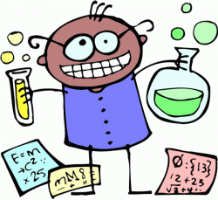***Fiche d’observation : L’entrevue scientifique***

*Nom de l’élève* : ___________________________________

*Sujet :* __________________________________________

**Compétences évaluées :**

* Compétence 1 : Proposer des explications ou des solutions à des problèmes de sciences et de technologie.

Critères d’évaluation / d’observation :

1. **L’élève a-t-il compris la problématique de départ?**

**NOTES :**

1. **L’élève a-t-il réussi à décrire la problématique dans ses propres mots? (Vulgarisation)**

**NOTES :**

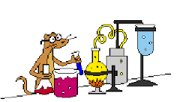

1. **L’élève a-t-il justifié ses explications ou ses solutions à l’aide d’observations ou de données récoltées? (utilisation de l’information trouvée)**

**NOTES :**

* Compétence 3 : Communiquer à l’aide du vocabulaire et des symboles de science et technologie.

Critères d’évaluation / d’observation :

1. **L’élève a-t-il compris les notions scientifiques et technologiques?**

**NOTES :**

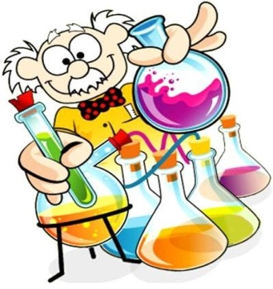

1. **L’élève a-t-il communiqué clairement les notions scientifiques apprises?**

**NOTES :**

